9. Struktura a vlastnosti pevných látek
Pevné látky dělíme do dvou základních skupin:
a) Krystalické látky – pravidelné uspořádání částic na velkou vzdálenost = dalekodosahové uspořádání
- vyskytují se jako monokrystaly – přírodní (kamenná sůl, křemen, diamant, granát aj.) nebo umělé (umělé drahokamy, polovodiče Ge, Si, monokrystaly kovů Cu, Pb apod.)
- monokrystaly jsou anizotropní – jejich vlastnosti jsou závislé na směru uvnitř krystalu (slída se štěpí v rovinách, směr šíření světla, teplotní roztažnost)
- většina krystalických látek jsou polykrystaly – skládají se z velkého počtu krystalků = zrn (10⁻⁶m až 10⁻³m), které mají uvnitř částice pravidelně uspořádané. Jsou to všechny kovy, zeminy apod.
- polykrystaly jsou izotropní – vlastnosti látek jsou ve všech směrech stejné.
b) Amorfní látky – krátkodosahové uspořádání částic, jen nejbližší částice jsou rozloženy přibližně pravidelně
- pryskyřice, asfalt, vosk, černé plasty
- jsou zpravidla izotropní
- zvláštní skupinu tvoří organické polymery - kaučuk, dřevo, bavlna, srst, kůže, bílkoviny, celofán, plasty, …

Ideální krystalová mřížka
Základní rovnoběžnostěn obsazený určitým způsobem částicemi nazýváme elementární buňka. Nejjednodušší má tvar krychle a je základem krychlové krystalové mřížky. Délka hrany krychle je mřížková konstanta a.
Základní buňka může být: a)- primitivní (polonium)
b)- plošně centrovaná (hliník)
c)- prostorově centrovaná (železo alfa)
Řazením velkého počtu základních buněk vznikne ideální krystalová mřížka.
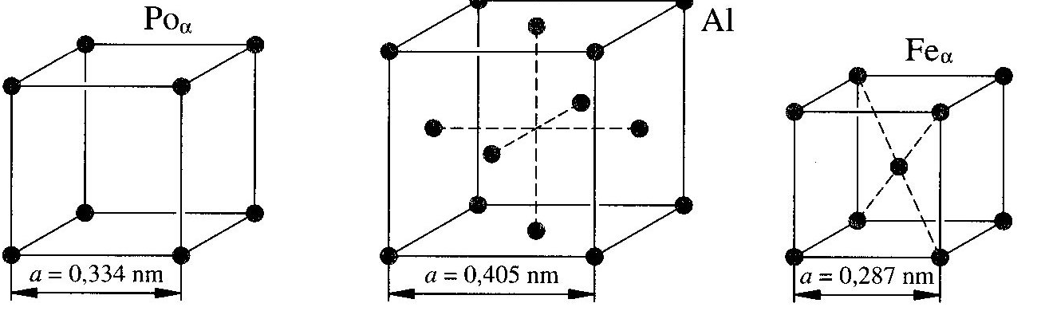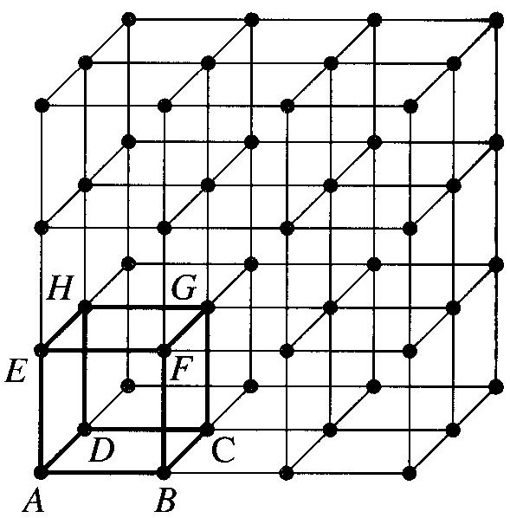
a) b) c)
Krystalové soustavy: trojklonná, jednoklonná, kosočtverečná, čtverečná, šesterečná, klencová, krychlová – liší se délkou hlavních poloos a jejich úhly

Poruchy (defekty) krystalové mřížky
- Bodové poruchy:
a) vakance – neobsazení jedné polohy v krystalové mřížce – vznikne např. ozářením krystalu elektrony, ionty nebo neutrony. Také často při výrobě slitin.
b) intersticiální poloha částice – částice je mimo pravidelný bod krystalové mřížky
c) příměsi – cizí částice, které se vyskytují v krystalech daného chemického složení.
Např. absorpce (vstřebávání) atomů H, C, O, N v intersticiálních polohách v kovech nebo příměsi B, P vpravené do čistého krystalu Si či G v polovodičích, umělé monokrystaly (rubín).
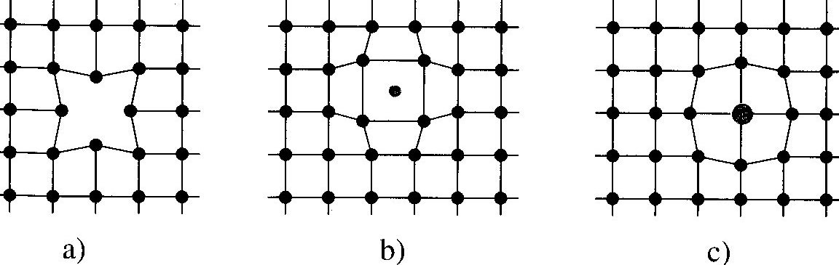
- Čárové poruchy (dislokace): hranová dislokace, šroubová dislokace

Vazby v pevných látkách
Poloha částic v chemické vazbě přesně definuje typ vazby. Při určité vzdálenosti středů atomů dosáhne potenciální energie systému svého minima a systém má v tomto okamžiku největší stabilitu. Energie potřebná ke zrušení vazby disociační energie) je tak velká, jako energie, která se uvolnila při vzniku vazby.
Vazba | Příklady krystalů | Vlastnosti
Iontová – dochází k posunu vazebných elektronpů k jednomu z vázaných partnerů, vytvoří se částečný elektrický náboj. Čím je posun elektronů větší, tím větší náboj se vytváří – polární vazba. Je-li val. elektron vtažen do valenční vrstvy druhého atomu, vznikají ionty – iontová vazba* | NaCl, KBr, CsCl, LiF, CaO | Tvrdé, vysoká teplota tání, křehké, štěpné; elektricky nevodivé, ale při vyšších teplotách ano; průhledné
Vodíková (vodíkový můstek)- je-li atom vodíku vázán s prvkem s velkou elektronegativitou, dojde k posunu vazebného elektronového páru tomuto atomu, odhalí se vodíkové jádro a to může poutat volné elektrony dalšího atomu. Vazebná energie malá. | led H₂O, častá organická vazba
Kovová – je to typ vazby, kdy elektrony nejsou umístěny mezi dva atomy, jsou společné všem členům mřížky. | Cu, Fe, Al, W- mřížka z kladných iontů mezi nimi volné valenční elektrony (elektronový plyn) | Velmi dobrá tepelná a elektrická vodivost; povrchový lesk, neprůhledné, kujné a tažné
Kovalentní – na vzniku vazby se podílí 1,2 nebo 3 valenční elektrony.(atomová). Největší hustota vazebného elektronového oblaku je symetricky rozložena na spojnici obou jader. Čistě kovalentní vazba vzniká mezi atomy stejného prvku. | diamant, Ge, Si, SiC | Tvrdé, vysoká teplota tání, nerozpustné, elektricky nevodivé nebo polovodiče
Van der Waalsova – patří sem síly coulombické a indukční(jsou-li molekuly permanentní elektrické dipóly) a disperzní(je-li molekula se stává oscilujícím dipólem).Vazebná energie menší než u kovalentní. | krystaly inertních plynů, J_{2,} Cl₂, O₂, H₂, organické sloučeniny | Měkké, nízká teplota tání
kovová i kovalentní - | karbidy, nitridy, boridy | Mimořádně tvrdé, těžko tavitelné, chemicky odolné.

* Schopnost atomů přitahovat vazebné elektronové páry vyjádřil L.Pauling číslem a nazval jej elektronegativitou. Čím je rozdíl elektronegativit mezi vázanými atomy větší, tím je vazba kovalentnější.

Deformace pevného tělesa
Deformace tělesa je změna rozměrů, tvaru nebo objemu tělesa způsobená vnějšími silami.
Přitom dochází oddělení nebo přiblížení částic, pootočení vůči sobě, odtržení apod.
Deformace pružná (elastická) – deformace vymizí, přestanou-li působit vnější síly.
Deformace tvárná (plastická) - deformace přetrvá i po vymizení vnějšího silového působení. V praxi probíhají obě deformace současně.
Způsob deformace:
- tahem – dvě síly působí směrem ven z tělesa (lano výtahu)
- tlakem – dvě síly působí dovnitř tělesa (pilíře, nosníky, podpěry). V obou případech jsou síly stejně velké opačného směru, většinou v ose souměrnosti tělesa.
- ohybem – např. zatížení tyče podepřené na koncích - dolní vrstvy tělesa jsou namáhány tahem, horní ohybem a střední vrstva si zachovává délku.
- smykem – síly způsobují vzájemné posunutí vrstev tělesa.
- kroucením - na koncích tělesa působí po stranách silové dvojice, jejichž momenty sil jsou stejně velké opačného směru.
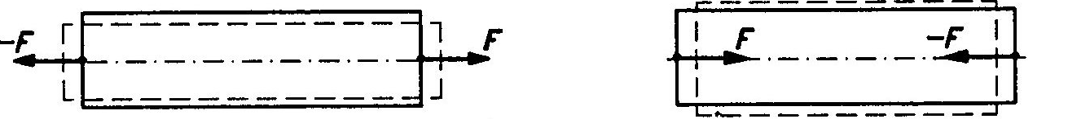
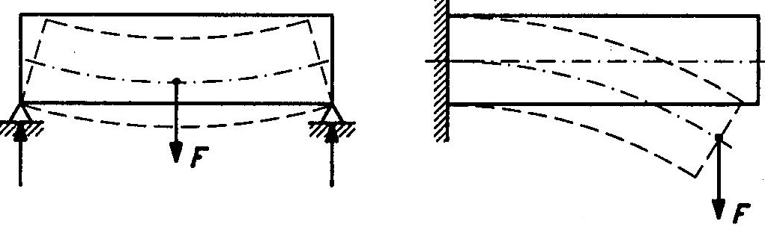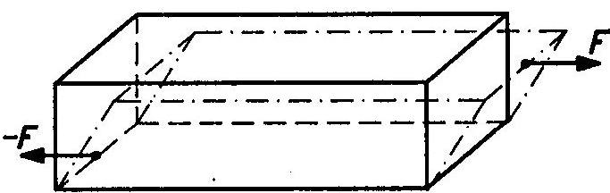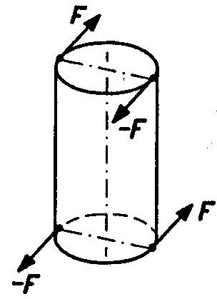
Síly pružnosti, normálové napětí
V pružně deformovaném pevném tělese vznikají síly pružnosti F_{p}. Je-li těleso deformováno tahem nebo tlakem, je v rovnovážném stavu velikost síly pružnosti rovna velikosti deformující síly F.
V libovolném příčném řezu vzniká při deformaci stav napjatosti, který charakterizujeme veličinou normálové napětí σ_{n}, Jednotkou je pascal (Pa) $σ_{n}=\frac{F_{p}}{S}$
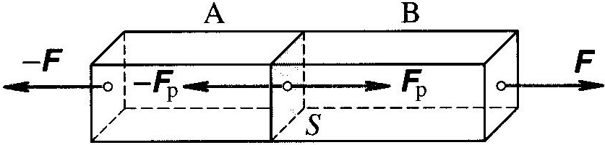
Pro dané pevné těleso existuje mez pružnosti (elasticity) σ_{E}, což je nejvyšší hodnota normálového napětí, kdy je deformace ještě pružná. Překročíme-li tuto mez, zůstane těleso trvale deformováno.
Dále existuje mez pevnosti σ_{p}v tahu nebo v tlaku, což je nejvyšší hodnota normálového napětí, při jejímž překročení dojde k porušení soudržnosti materiálu. Jestliže materiál má mez pružnosti blízko meze pevnosti, je příslušný materiál křehký.
V praxi se zavádí tzv. dovolené napětí - přípustná hodnota normálového napětí. Podíl meze pevnosti a dovoleného napětí je součinitel bezpečnosti, který činí např. pro řemeny a provazy 4-6, pro kovy 4-8, pro dřevo a kámen 10.
Pružná deformace tahem
Působení tahové síly vyvolá prodloužení délky tělesa Δl. Toto prodloužení je závislé kromě jiného na původní délce tělesa, proto se zavádí veličina relativní prodloužení $ε=\frac{Δl}{l_{1}}$
Hookův zákon: Normálové napětí je přímo úměrné relativnímu prodloužení (podélnému zkrácení). σ_{n} = ε.E, kde E je modul pružnosti v tahu (tlaku).
Modul pružnosti je látková konstanta, hodnoty jsou v tabulkách.
Pro pružné prodloužení pak platí vztah $Δl=\frac{F_{p}l_{1}}{\text{ES}}$ a pro celkovou délku $l=l_{1}\left(1+\frac{σ_{n}}{E}\right)$.

Křivka deformace
je to graf závislosti normálového napětí a relativního prodloužení.

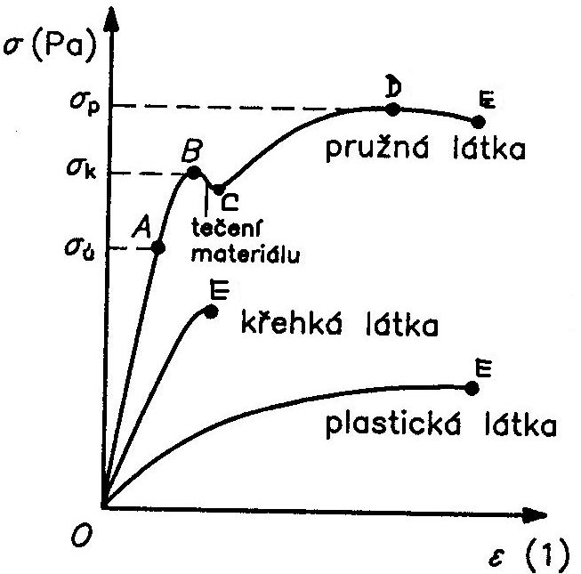
- Úsečka OA odpovídá Hookovu zákonu pružné deformoce
- A – mez úměrnosti
- AB – tzv. dopružování – přestanou-li síly působit nezmizí, deformace okamžitě,
- B – mez pružnosti, OB představuje pružnou (elastickou) deformaci
- BC – tečení materiálu
- CD – zpevnění materiálu
- E – mez pevnosti
- Část BE představuje tvárnou (plastickou) deformaci

Teplotní roztažnost pevných látek
Teplotní roztažnost je jev, kdy dochází ke změně rozměrů tělesa při změně jeho teploty.
U těles s převažujícím jedním rozměrem (tyče, dráty, trubice apod.) určujeme především délkovou teplotní roztažnost.

Prodloužení tyče je přímo úměrné počáteční délce tyče a přírůstku teploty. $Δl=α\text{.}l_{1}\text{.}Δt$ kde α je teplotní součinitel délkové roztažnosti. Jednotka K⁻¹(tab.) Tento součinitel se mění se změnou teploty, ale při malých změnách teploty jej považujeme za konstantní.
Délka tělesa je tedy dána vztahem
$l=l_{1}\left(1+α\text{.}Δt\right)$
Se změnou teploty se ovšem mění všechny rozměry tělesa. Pak hovoříme o objemové teplotní roztažnosti. Platí $V=V_{1}\left(1+β\text{.}Δt\right)$ kde β je teplotní součinitel objemové roztažnosti s jednotkou K⁻¹ . U izotropních těles lze β = 3α.
Teplotní roztažnost v praxi
- hlavně u těch s velkým součinitelem teplotní roztažnosti ( kovy).
Projevy: - rozpínání mostních konstrukcí
- potrubí, dráty elektrického vedení
- spojování 2 a více materiálů v tělese - bimetaly
- délková měřidla, objemová měřidla a jejich přesnost v závislosti na teplotě

